РОССИЙСКАЯ ФЕДЕРАЦИЯ
БРЯНСКАЯ ОБЛАСТЬ

АДМИНИСТРАЦИЯ СЕВСКОГО МУНИЦИПАЛЬНОГО РАЙОНА
ПОСТАНОВЛЕНИЕ

от 21.12.2015 № 945
г. Севск

Об утверждении стоимости услуг,
предоставляемых согласно гарантированному
перечню услуг по погребению

В соответствии с Федеральным законом от 12.01.1996 № 8-ФЗ "О погребении и похоронном деле", Федеральным законом Российской Федерации от 06.10.2003 года № 131-ФЗ «Об общих принципах организации местного самоуправления в Российской Федерации», постановлением Правительства РФ от 12.10.2010г № 813 «О сроках индексации предельного размера стоимости услуг, предоставляемых согласно гарантированному перечню услуг по погребению, подлежащей возмещению специализированной службе по вопросам похоронного дела, а также предельного размера социального пособия на погребение»,
ПОСТАНОВЛЯЮ:

1. Утвердить с 1 января 2016 года стоимость услуг, предоставляемых согласно гарантированному перечню услуг по погребению специализированной службе по вопросам похоронного дела, согласно приложению к настоящему постановлению.
2. Ежегодно с 1 января, начиная с 2017 года, осуществлять индексацию предельного размера стоимости услуг, указанных в пункте 1 настоящего постановления, исходя из прогнозируемого уровня инфляции, установленного Федеральным законом о федеральном бюджете на очередной финансовый год и плановый период, в сроки, определяемые Правительством Российской Федерации.
3. Настоящее постановление опубликовать (обнародовать) в информационном бюллетене МО «Севский муниципальный район» и разместить на официальном интернет-сайте администрации Севского муниципального района.
4. Контроль за исполнением настоящего постановления возложить на и.о.заместителя главы администрации муниципального района по финансово - экономическим вопросам Мерзлякову Т.Ф.
Глава администрации
муниципального района А.Ф. Куракин

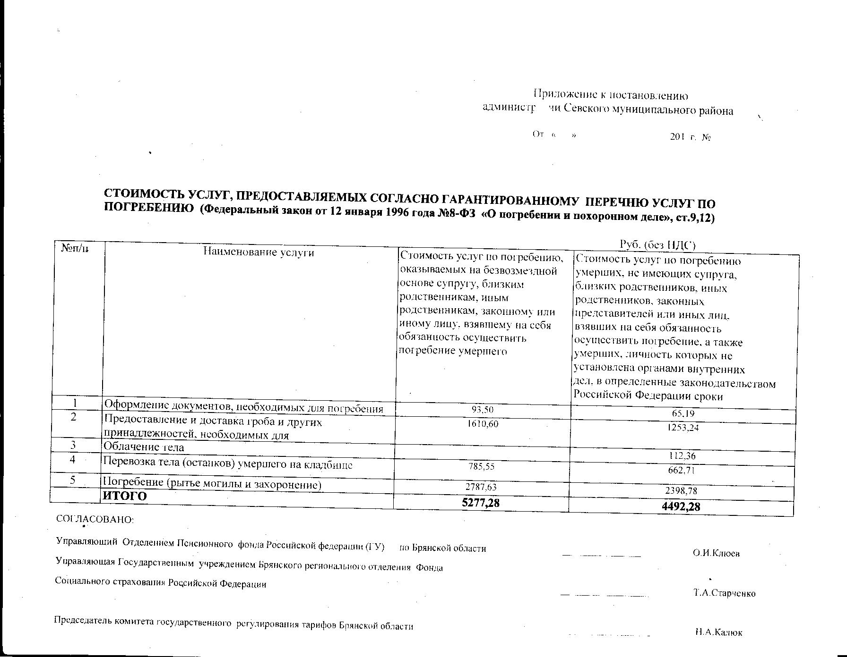

И.о.зам.главы администрации Севского
муниципального района по финансово-экономическим
вопросам
______________Т.Ф. Мерзлякова
21.12.2015
Руководитель сектора организационно-
контрольной работы, делопроизводства
и взаимодействия со СМИ
________________ В.Н. Боброва
21.12.2015
Исп. Гармаш Т.В.
Тел. 9-16-01

